附件1
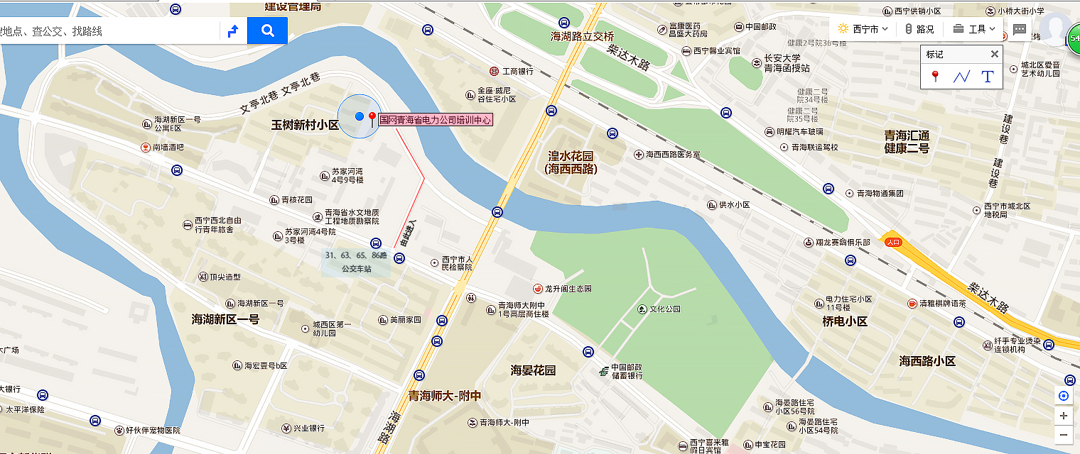
现场资格审查（领取准考证）地点示意图

